**1 стр. (обложка) Благотворительный фонд защиты жизни и семьи**

**«Открытые сердца»**

Создан в 2009 году для того, чтобы:

* **Защищать человеческую жизнь с момента зачатия до естественной смерти**
* **Распространять и укреплять традиционные семейные ценности**

**2 стр. Кто мы?**

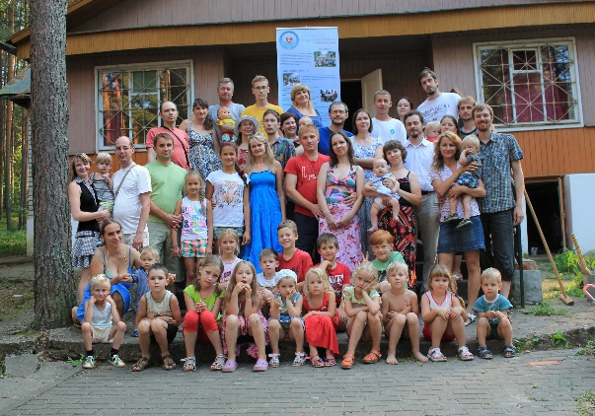

Сотрудниками и волонтерами фонда являются более **70 человек** во многих городах Беларуси. Среди нас есть счастливые супруги и родители, студенты и преподаватели, священники, медики и психологи.

Мы уверены, что традиционная семья – неоспоримая базовая ценность, разрушение которой ведет к гибели нравственности, культуры и личности, поэтому создание гармоничных семейных отношений – одно из важнейших призваний каждого человека.

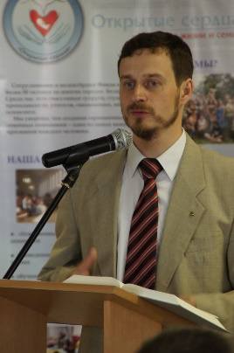*К счастью, в нашем очерствевшем мире по-прежнему встречаются люди, которые хотят творить добро безвозмездно, хотят защищать слабых и беззащитных, добровольно берут на себя обязательства и чувствуют ответственность за их выполнение. Волонтерство в «Открытых сердцах» – это новые знания и навыки, это возможность проявить сострадание и великодушие, потрудиться для укрепления семей и спасения детей вместе с единомышленниками.*

***Владислав Анатольевич Волохович****, доктор теологии, учредитель и директор фонда*

3 стр.

**Присоединяйся к нам! Нам всегда нужна волонтерская помощь!**

**Ты можешь:**

*– помочь женщинам, отказавшимся от аборта, детскими вещами, игрушками, предметами первой необходимости и т.д.*

*– молиться за зачатых детей, которым угрожает смерть; за их родителей, за женщин, отказавшихся от аборта*

*– распространять информацию и рекламу на тему защиты жизни и семьи*

*– присоединиться к движению в защиту жизни в своем городе*

**НАША ДЕЯТЕЛЬНОСТЬ:**

**Просветительская**

* Проведение лекций, ориентирующих слушателей на целомудрие, верность, открытость на деторождение, естественное и гармоничное супружество, основанное на любви и взаимоуважении.

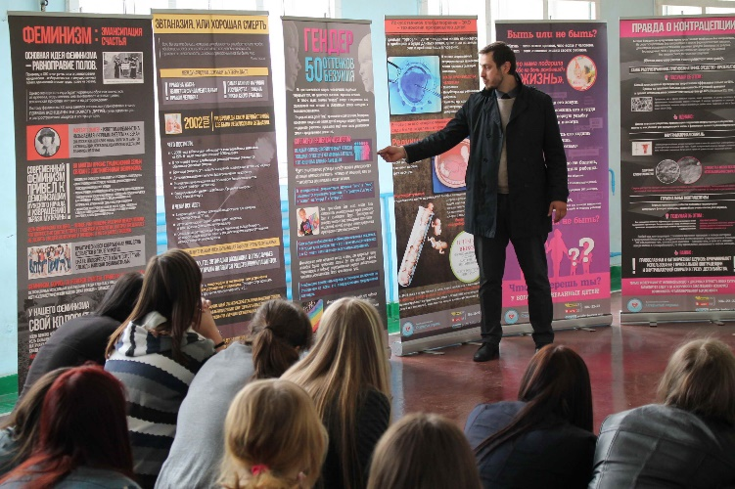*Выставка «Есть два пути: путь жизни и путь смерти»*

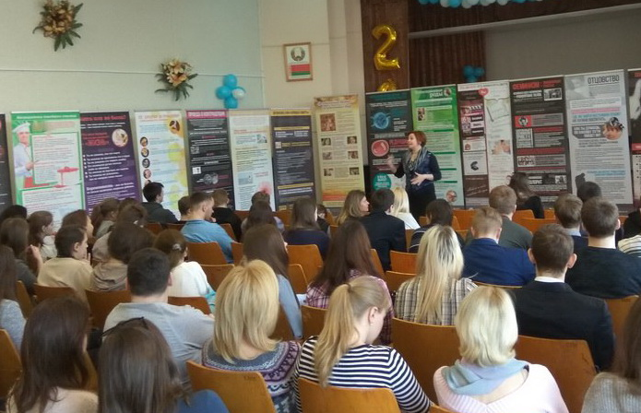Каждый из 20 ролл-стендов представляет одну тему, например, демографические проблемы современного мира, трагедию абортов, ЭКО, контрацепции, эвтаназии (стенды в темной цветовой гамме), а также пути выхода из цивилизационного тупика – целомудрие, открытость на жизнь, традиционная нравственность, естественное супружество (светлые стенды). *Информация, представленная на стендах выставки, интересна и полезна не только для молодежи, но и для представителей старших поколений.*

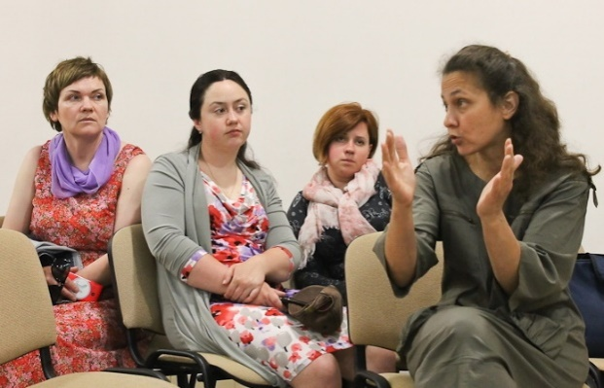4 стр

* Подготовка лекторов и обучение специалистов, работающих в сфере защиты жизни и семьи, проведение курсов по подготовке к семейной жизни

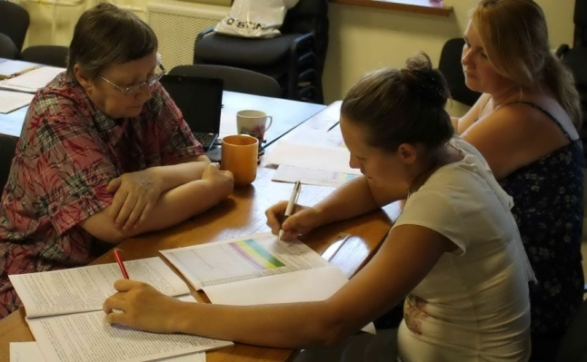

* Обучение **Методу распознавания плодности**\*[1] для откладывания либо планирования зачатия

*Школа родов Мама+*

Это комплексная подготовка к родам, максимальное включение обоих супругов в процесс беременности и родов. А самое главное – ответственный подход не только к рождению ребенка, но и к супружеской жизни в целом.

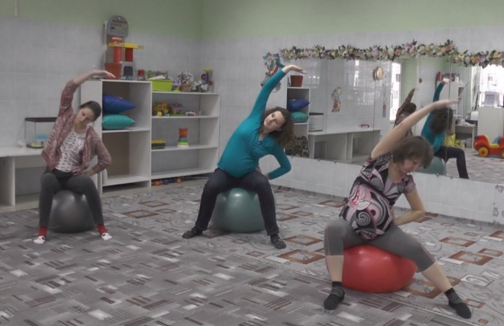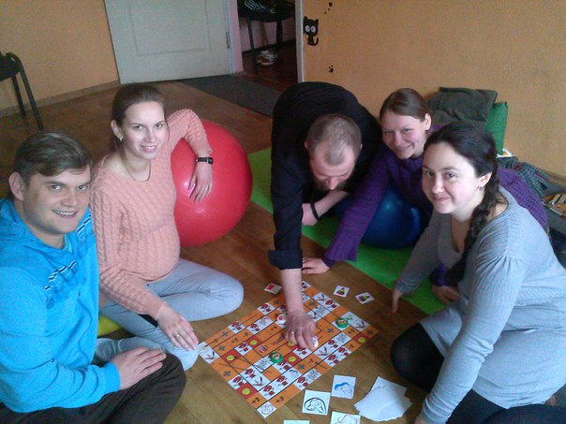

**5 стр. Общественная**

* 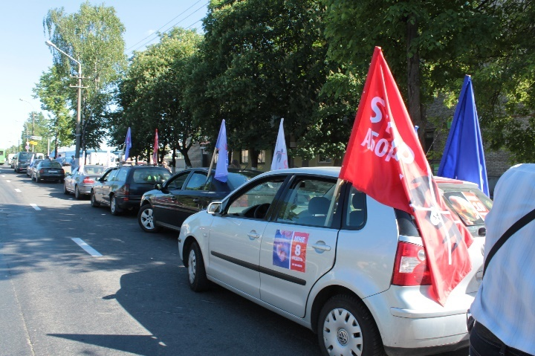Организация общественных акций в защиту жизни и традиционных семейных ценностей

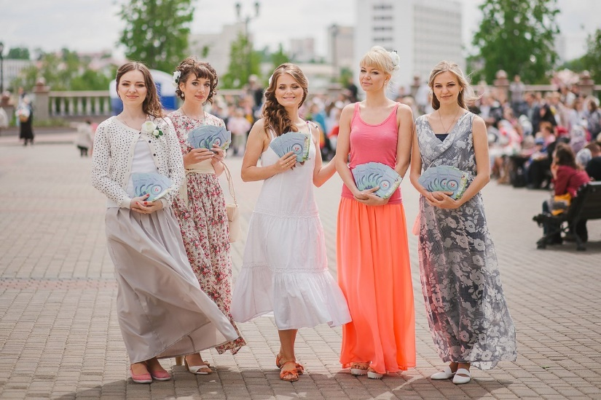

* Организация акций и мероприятий с целью сплочения семей, поддержки отцовства и материнства, традиционной мужественности и женственности

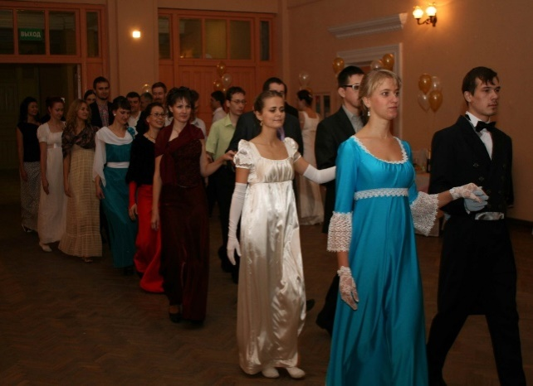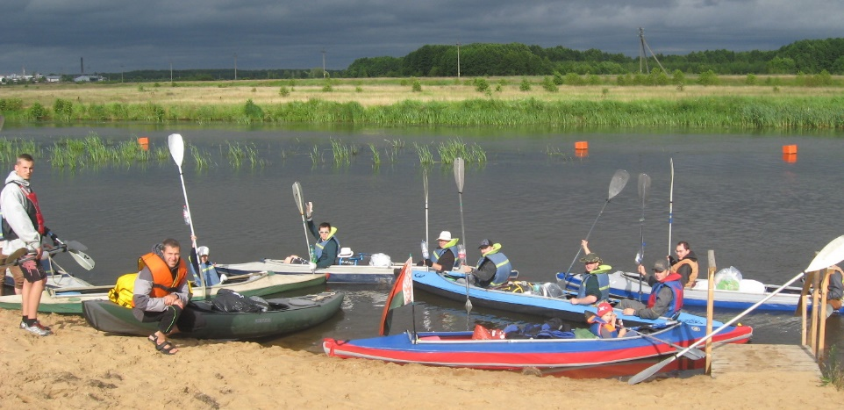

**6 стр**

**Информационная**

* Издание информационного бюллетеня, книг, буклетов, стендов, социальной рекламы.

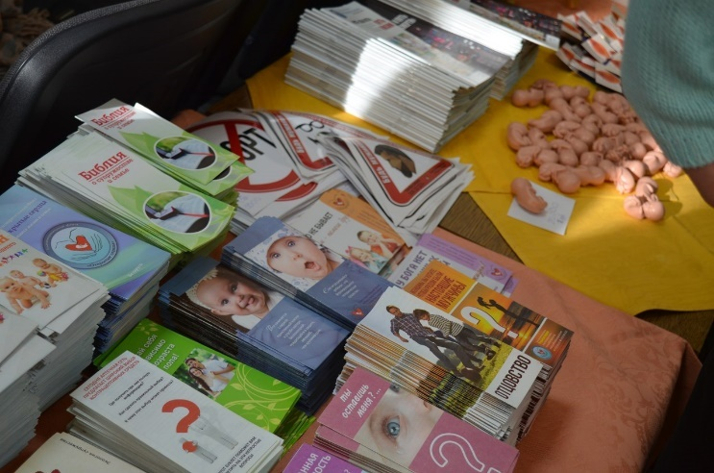

* Ведение с 2010 года аналитически-новостного сайта [**www.prolife-belarus.org**](http://www.prolife-belarus.org)

**Помощь беременным женщинам**

* Консультирование в ситуации репродуктивного выбора

*С декабря 2008 в Могилеве, Витебске и других городах организовано ежедневное молитвенное дежурство в гинекологических отделениях и женских консультациях, а также консультирование женщин о последствиях прерывания беременности.*

* Обеспечение предметами первой необходимости, психологическая и духовная поддержка матерей, отказавшихся от аборта.
* Дальнейшая поддержка и помощь семьям наших подопечных, организация праздников для спасенных от аборта детей, их братьев и сестер*.*

**7 стр.**

**Благодаря молитве и консультированию на свет появились более ста чудесных малышей!**

**(добавить фото 10-15 детей с постепенным размытием)**

**Ни одна из матерей, отказавшихся от аборта не пожалела, что сохранила жизнь своего ребенка!**

**8 стр. (обложка)**

**ТЫ МОЖЕШЬ ПОМОЧЬ ПРЯМО СЕЙЧАС**

**Существование фонда возможно благодаря пожертвованиям и инициативе людей, чьи сердца неравнодушны к этим проблемам**

**ДЕЛАТЬ ДОБРО – ПРОСТО, можно**

* ***перечислить деньги на счёт Фонда:***

**Номер счета:** BY76AKBB*30150422072137000000*

Филиал 700 АСБ «Беларусбанк»БИК BYAKBB21700УНП 790 627 109

Назначение платежа: Добровольное пожертвование

**Дерево ЕРИП:** Общественные объединения => помощь детям, взрослым => фонд Открытые сердца => добровольный взнос.

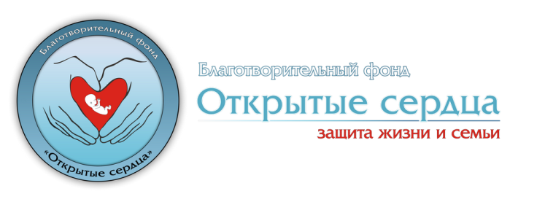

*Наши контактные данные:*

сайт: [www.prolife-belarus.org](http://www.prolife-belarus.org/) QR code

e-mail: [prolife.belarus@gmail.com](mailto:prolife.belarus@gmail.com)

Группы в контакте и Фейсбуке QR code

**Внимание**!

Фондом организована круглосуточная горячая линия по вопросам беременности в трудной жизненной ситуации:

+375 33 306 22 22, +375 29 812 22 76



+ 375 29 306 2222



1. *Научный Метод распознавания плодности (МРП), называемый иногда естественным планированием семьи, эффективен на 98% при откладывании и до 80% при планировании зачатия